QUIZscape
Das aufregende Quiz-Escape-Spiel

Eine Schachtel voller Überraschungen, drei spannende Zeitreise-Abenteuer und eine einzigartige Kombination aus Quizfragen und Escape-Feeling – das ist QUIZscape! Die Spielschachtel ist eine Zeitmaschine, mit der die Spieler drei Abenteuer bestehen müssen. Das neuartige Spielkonzept von Arno Steinwender wechselt die verschiedensten Rätsel mit Quizfragen ab: Falsche Antworten erhöhen den Zeitdruck! Und das Spiel steckt voller Überraschungen.

Das 1. Abenteuer führt die Spieler ins viktorianische London. Der Autor der Sherlock-Holmes-Romane ist verschwunden und die Spieler müssen ihn wiederfinden.
Das 2. Abenteuer spielt im antiken Ägypten. Die Spieler versuchen Kleopatras Vertrauen zu erlangen und die geheimen Schriftrollen in Sicherheit zu bringen.
Im 3. Abenteuer begeben sich die Spieler auf die Spuren des größten Universalgenies aller Zeiten: Leonardo da Vinci.

Das Spiel ist für Einsteiger geeignet und bietet einen schnellen Spieleinstieg. So kann jeder in wenigen Schritten direkt losrätseln.

So wird’s gespielt:
Die Spieler spielen sich gemeinsam durch 3 verschiedene Abenteuer.
• Dabei müssen sie Quizfragen beantworten und Rätsel lösen.
• In der Box sind zusätzliche Hinweise und geheime Botschaften versteckt.
• Doch Vorsicht: die Zeit drängt, und bei jeder falsch beantworteten Quizfrage gibt es Zeitabzug.
Finden die Spieler die Hinweise und können die Fragen und Rätsel lösen?

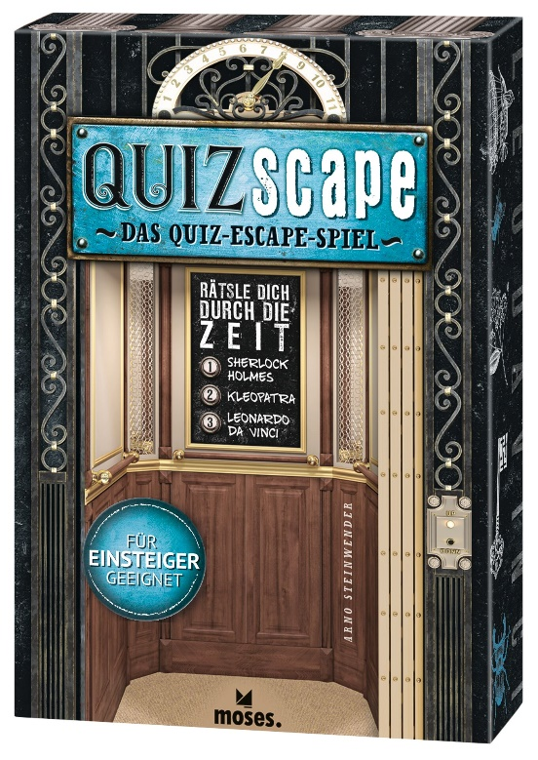

Arno Steinwender

QUIZscape NEU
Illustration: Folko Streese
Gestaltung: Kreativbunker

ab 14 Jahren
2–5 Spieler
3 Abenteuer, je 60 Minuten
26 cm x 18 cm x 6,2 cm

90373 | € 24,95/Stück (UVP)
moses. Verlag, Kempen 2021
lieferbar ab März 2021

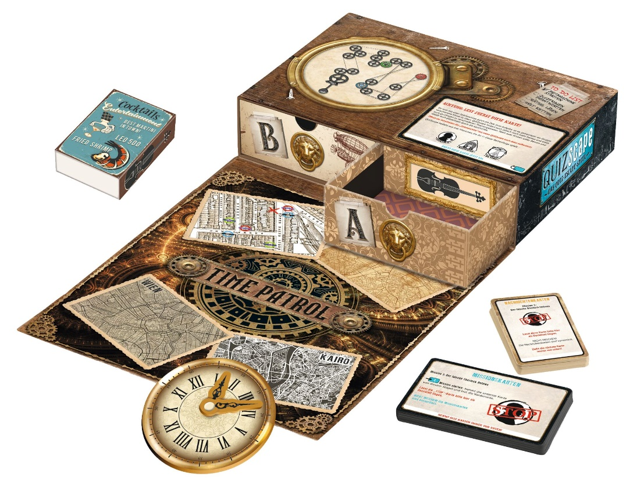

Arno Steinwender ist so kreativ wie vielseitig: Quizspiele und Kommunikationsspiele sind sein Steckenpferd. Er kennt sich auch bestens mit Escape-Spielen aus und verleiht ihnen seine besondere Note.

